МО ДО Дом детского творчества Шарьинского мниципального район Костромской области

Методическая разработка

занятия творческого объединения «Чудесная страна»

по теме: «Основные понятия и особенности исследовательской работы»

Автор: педагог дополнительного образования: Шатрова Галина Ивановна,

МО ДО Дом детского творчества Шарьинского муниципального района

Костромской области

12 занятие из 1 модуля «Первые научные пробы. Самоопределение в науке» (51ч.)

Цель занятия: познакомить с основными терминами и этапами исследовательской деятельности.
Задачи:
- формировать интерес к исследовательской деятельности;
- познакомить с основными терминами исследовательской деятельности и этапами исследования;
- создать условия для развития логического мышления, умения правильно обобщать данные и делать выводы;
Ожидаемый результат: обучающиеся узнают основные термины исследовательской деятельности, научатся ставить цели и задачи исследовательской работы.
Дидактические материалы: видеофрагмент, таблица для заполнения.
Оборудование: компьютер.
Ход занятия
Этапы занятия | Деятельность педагога | Деятельность обучающихся | УУД
Организационная часть | Приветствует обучающихся, настраивает на работу.  Выяснение целей, ожиданий и опасений от обучающихся  Метод «Что у меня на сердце»  - Иногда мы можем услышать в общении друг с другом такие слова «у меня легко на сердце» или «у меня тяжело на сердце». Начиная любое дело, человек имеет ожидания и опасения. Ожидания напоминают нам что-то лёгкое, воздушное, а опасения – тяжёлое.  Я Вам раздам сердечки, с одной стороны вы напишите ожидания, а с другой – опасения, от данного занятия (Озвучивание по желанию.)  В конце занятия мы вернёмся к этим сердечкам и узнаем, подтвердились ли ваши опасения или вам было уютно и комфортно. | Приветствуют педагога.
Мотивация | Педагог: Я сейчас предлагаю просмотреть отрывок из мультфильма. А вы постарайтесь вспомнить, как называется эта сказка.  Включение видеофрагмента (1 мин) отрывка из мультфильма "По-щучьему велению"  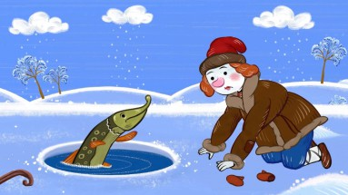  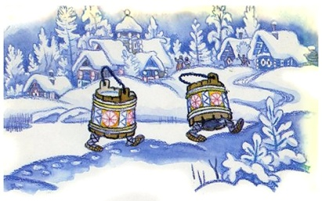  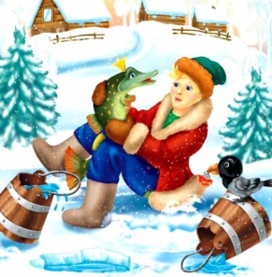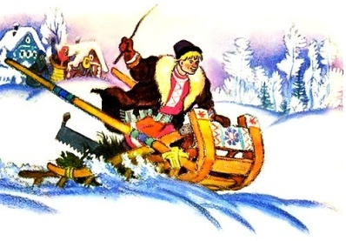  Правильно. А вы знаете автора этой сказки? Можете вспомнить?  Педагог: Правильно. Это русская народная сказка. А вам нравятся сказки? А какие сказки вы любите? | Предполагаемый ответ учащегося: По сказке "По-щучьему велению"  Предполагаемый ответ учащегося: «Нет» или «Это народная сказка».  Предполагаемый ответ обучающихся: Называет несколько | Личностные:  мотивации учебной деятельности, включающей социальные, учебно‐ познавательные, внешние и внутренние мотивы
Актуализация опорных знаний | Педагог: Давай проведем исследование: напишите на листочке 3 любимых сказки.  Педагог: Теперь подчеркните те из них, которые являются русскими народными.  Педагог: А теперь скажите, какие еще русские народные сказки вы знаете? А почему они называются народными? А что бы вы о них хотели узнать? А другие сказки как можно назвать?  Педагог: Давай сделаем вывод. Тему для исследования можно найти в самых, казалось бы, хорошо знакомых нам с детства вещах.  А тема нашего занятия: «Основные понятия и особенности исследовательской работы». Сегодня на занятии мы познакомимся с основными терминами и этапами исследовательской деятельности. Научимся выбирать тему исследования, ставить цели и задачи.  Мы выяснили, что сказок много, они разные. Значит, это в исследовании будет объектом исследования. А вот русские народные сказки - это уже что-то более конкретное, что мы непосредственно будем исследовать. И это предмет исследования. А то, что именно ты хочешь узнать - это цель исследования. Цель исследования - это желаемый конечный результат. Вы определили цель: узнать сколько лет назад придумали первую сказку? (Или другую, в зависимости от ответа обучающихся на вопрос «Что бы ты о них хотел узнать о русских народных сказках?») А теперь подумайте. Как вы можете достичь своей цели? Что можно сделать, чтобы получить ответ на твой вопрос  Педагог: Молодцы. Все правильно. А это станет задачами. Задача исследования - это выбор путей и средств, для достижения цели.  А как вы думаете, сможете ли вы узнать ответ на свой вопрос?  Педагог: Т.е. вы заранее предполагаете, чем может закончится ваше исследование?  Педагог: Это ваше предположение называется гипотеза. Гипотеза - предположение, при котором на основе ряда факторов делается вывод о существовании объекта, связи или причины явления, причем этот вывод нельзя считать вполне доказанным.  Гипотеза формулируется как предположение, которое необходимо доказать. | Обучающиеся записывают.  Обучающиеся подчеркивают, или говорят, что здесь таких нет.  Предполагаемый ответ обучающихся: Авторские, сказки народов мира. Почему эти сказки называются именно народными. Сколько лет назад придумали первую сказку? И т.п.  Предполагаемый ответ обучающихся: «спросить у мамы, бабушки, учителя. Прочитать информацию в интернете. Найти информацию в книгах и т.п.»  Предполагаемый ответ обучающихся: «Вероятно да» или «Возможно нет» и т.п.  Обучающиеся: Да | Регулятивные:  выполнять учебные действия в материализованной, речевой и мыслительной форме;  использовать внешнюю и внутреннюю речь для целеполагания, планирования и регуляции своей деятельности; в сотрудничестве с учителем ставить новые учебные задачи, цели; уметь анализировать и синтезировать необходимую информацию  Познавательные:  строить рассуждения в форме связи простых суждений об объекте, его строении, свойствах и связях  Коммуникативные:  учитывать разные мнения и стремление к координации различных позиций в сотрудничестве; формировать навыки коллективной и организаторской деятельности;
Рефлексия | - Ответьте на вопросы  - Что можно исследовать?  - Приведите примеры объектов и предметов исследования.  - Что является целью исследования?  - Выбор путей и средств, для достижения цели - это…  - Предположение, которое необходимо доказать - это …  Мы сегодня научились ставить цель и задачи, определять объект и предмет исследования, узнали, что такое гипотеза.  Мы возвращаемся к своим сердечкам и узнаем, подтвердились ли ваши опасения или вам было уютно и комфортно (прием рефлексии)

